臺南市108學年度精進國民中小學教師教學專業與課程品質整體推動計畫國民教育輔導團科技學習領域（議題）輔導小組
輔導團線上會議與研習模式經驗分享研習計畫
壹、研習目的：
協助輔導團團員熟悉直播平台系統與建立輔導團線上會議與研習模式經驗分享。
貳、研習對象：
各團輔導團選派2位對直播平台系統暨資訊運用有興趣的團員。
參、研習地點與時間規劃：
一、研習地點：長興國小視聽教室。
二、研習時間：
109年4月13日 (研習代碼：238441 9:30~12:30 )
肆、課程內容：
109年4月13日(星期一)
時間 | 課程主題 | 課程簡述 |  | 講師
9:20~9:30 |  | 團員報到暨長官來賓致詞
9:30~10:30 | 科技團操作示範 | 科技團演練：  SOP講解及可能遇到的問題 |  | 楊易霖  陳文凱  (簡正一)
10:30~11:30 | 各團代表下載安裝操作教學 | 下載安裝教學：  各團代表攜帶筆電及耳機，由團員協助指導安裝，全體學員同步上線測試、各團代表協助各團能參與的團員同步進行安裝及測試 |  | 楊易霖  陳文凱  (簡正一)
11:30~12:20 | 各團團員遠距同步實作測試 | 各團實作測試：  由各團代表擔任各團的召集人，科技團員協助各團順利完成會議、研習開設及遠距同步演練 |  | 楊易霖  陳文凱  (簡正一)  (各團實作並由團員在旁協助問題解決)
12:20~12:30 |  | 綜合座談與問題討論

伍、經費概算
項 目 | 單位 | 數量 | 單價(元) | 總價(元) | 說 明
講師鐘點費（內聘） | 節×場次 | 3 | 1000 | 3,000 | 3*1
助理講師鐘點費（內聘） |  | 3 | 500 | 1,500 | 3*1、(助理講師示範協助講師線上回覆問題工作)
二代健保補充保費 | 式 | 1 | 86 | 86 | *1.91%
線上直播研習物品器材 | 組 | 5 | 5000 | 25,000 | 直播講師、助理講師無線麥克風暨耳機物品(airpods)
膳費 | 人×場次 | 60 | 80 | 4,800 | (便當，含研習人員與工作人員)
文具物品費 | 式 | 1 | 214 | 214
合計 |  |  |  | 34,600

陸、其他注意事項：
請各團參加團員自備攜帶筆電及耳機

臺南市 TEAMS 註冊開通方式
步驟一：至下面網址下載安裝TEAMS(也可以在google搜尋TEAMS下載)
https://products.office.com/zh-tw/microsoft-teams/download-app#desktopAppDownloadregion
安裝完成後，桌面會出現登入畫面。
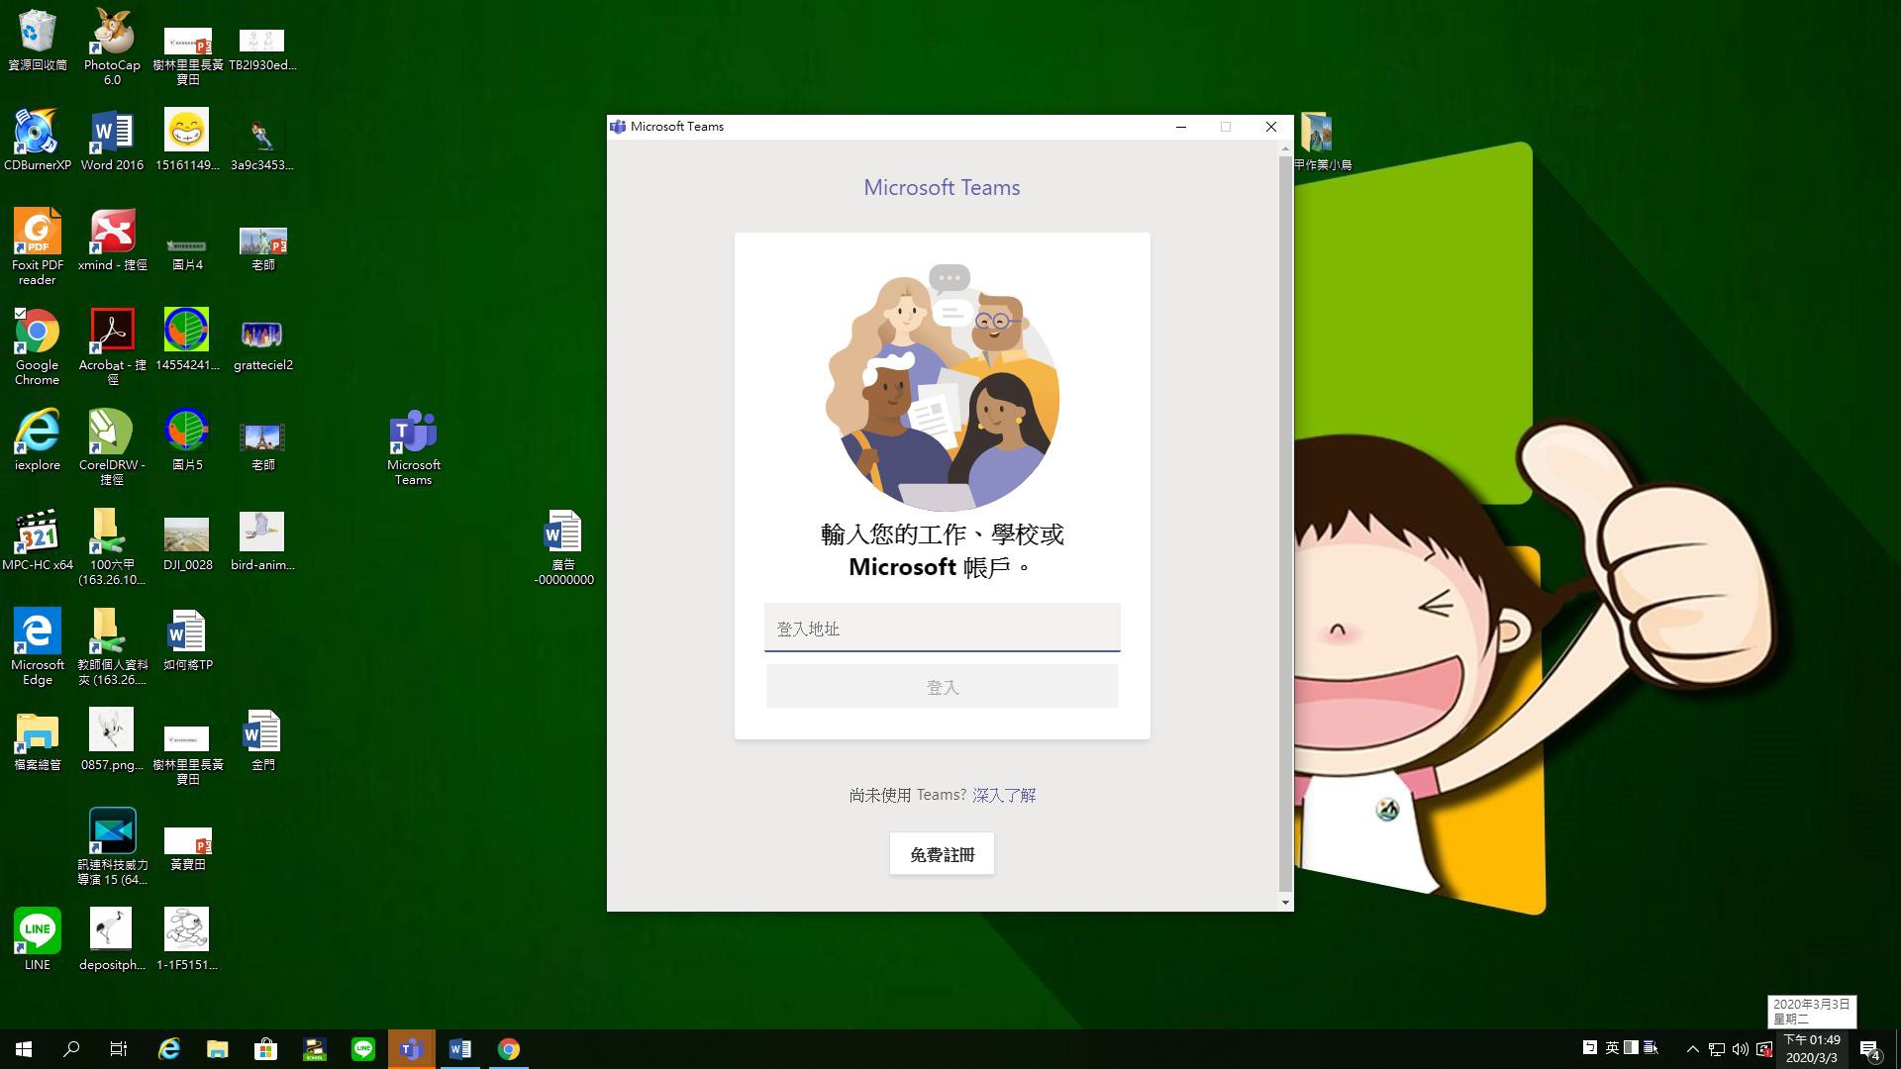

步驟二：輸入臺南市自己的 open id @tn.edu.tw (南資信箱)帳號後按登入。

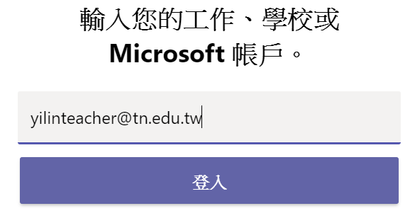

1.輸入

2.登入

步驟三：會出現下面這個畫面，打入自己的 open id 與自己 open id 的密碼，再登入一次即可。Ps. @tn.edu.tw 不用打(南資信箱的帳號密碼)
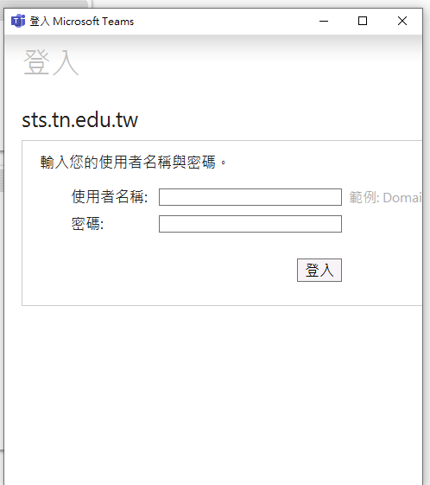
yilinteacher
@@@@

步驟四：登入後畫面。選擇團隊，會出現加入團隊的頁面，選取加入。
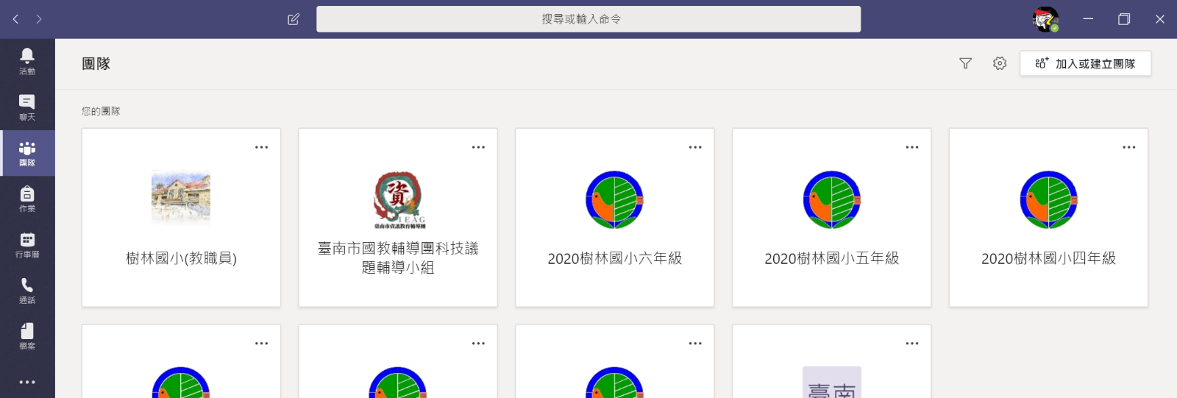

3.團隊
4.加入

Ps團隊就是班級(以老師來說是社群)的概念
@其他使用部分可以參考微軟教育網
https://www.microsoft.com/taiwan/education/teams-learning-remotely.aspx

入門手冊  - 我想要使用視訊教學  - 我要分享我的畫面給學生  - 我想要錄製我的上課內容 | 進階手冊  - 我想建立班級團隊  - 我想快速把學生加入  - 請學生發表意見 | 大師手冊  - 我想讓學生自己分組討論  - 我要線上派給學生作業  - 我要出線上評量給學生
@臺南市國中、小線上授課指引(給大家參考)
https://sites.google.com/sules.tn.edu.tw/e-learning/%E9%A6%96%E9%A0%81?authuser=0

本市彈性學習課程融入科技應用計畫Teams線上直播研習流程須知
一、線上直播研習建議分工
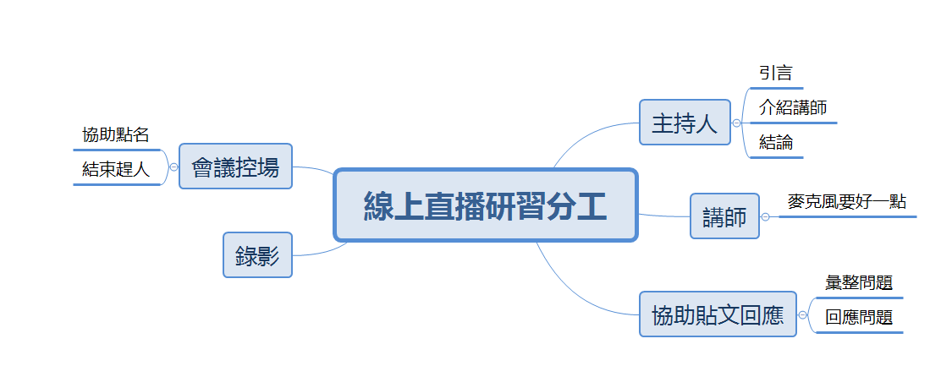建議：線上研習時工作人員頭貼要一樣，方便辨識工作人員或學員。
二、線上直播研習建議流程
主持人、講師~測試設備
提早30分準備測試設備

錄影~開始
主持人~介紹長官與講師
會議場控~入會場確認參與者並協助關麥克風
貼文回應~協助提醒關麥克風，協助未進入學員進入
開始研習
主持人
長官致詞

講師~分享
主持人~若有狀況協助串場
會議場控~點名確認學員麥克風是否關閉
貼文回應~解決彙整貼文問題
講師分享

會議場控~確認工作人員麥克風是否關閉
若有換場提前五分鐘提醒進場
休息

講師~分享
主持人~若有狀況協助串場
會議場控~點名確認學員麥克風是否關閉
貼文回應~解決彙整貼文問題
講師分享

講師~協助回應
主持人~主持討論、長官結論、宣布會議結束
貼文回應~解決彙整貼文問題
結束(綜合座談)

三、2020/3/24研習流程事例分享

@此次研習主要使用工具Microsoft Teams軟體，zoom為備案
8：40開啟會議，開啟彈幕。在貼文張貼研習公告與研習注意事項。
思瑀督學8：40-9：00會在台南大學跟我們一起測試

標題:有關本市彈性學習課程融入科技應用計畫線上直播研習事宜，請查照。
一、依據臺南市108學年度精進國民中小學教師教學專業與課程品質整體推動計畫辦理。
二、線上直播研習登入網址與時間規劃：
(一)研習地點：
1.線上使用 Microsoft Teams軟體進行(團隊代碼：8ucgp2w)
2.研習加入網址https://ppt.cc/fk5OAx
(二)研習時間：
1.109年3月24日(二)上午09:00~12:30(研習代碼：237240)
2.本次研習結束後，會製成影片並掛在網站讓教師可以進行線上學習。

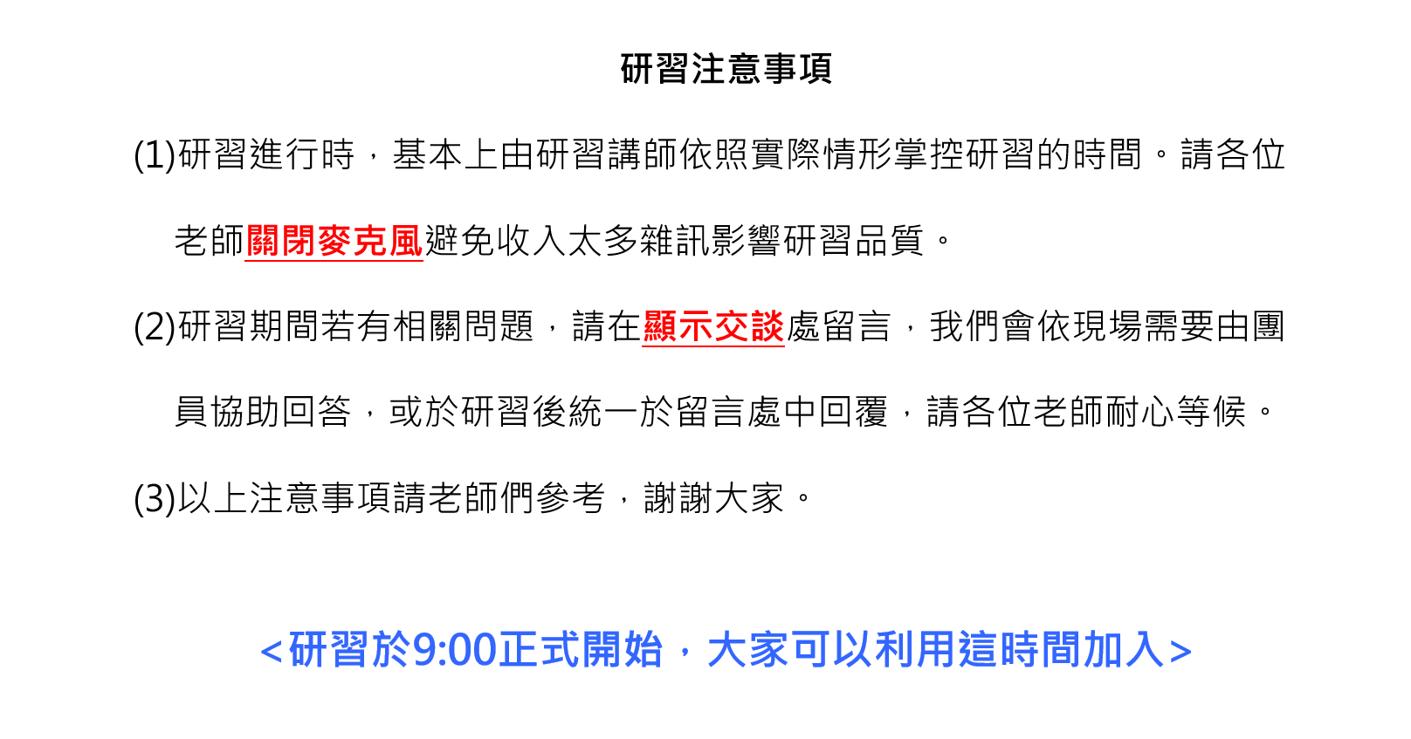

團員在貼文區協助老師進入會議區。
09：00~09：20 吉宏課督、陳宏吉校長致詞啟動錄影
09：20~10:00如何融入統整性主題/專題/議題探究課程(分享輔導員七股區樹林國小楊易霖老師，主持人陳秀梅老師)

主持人引言~研習注意事項
- 各位老師好：我們是台南市國教輔導團科技領域小組，我是主持人陳秀梅老師，今天我們要進行本市彈性學習課程融入科技應用計畫線上直播研習。
- 在研習開始之前，先跟各位老師說明線上研習時的注意事項﹕
- 研習進行時，基本上由研習講師依照實際情形掌控研習的時間。請各位老師關閉麥克風避免收入太多雜訊影響研習品質。
- 研習期間若有相關問題，請在顯示交談處留言，我們會依現場需要由團員協助回答，或於研習後統一於留言處中回覆，請各位老師耐心等候。
- 如研習過程中斷線，可利用公告的連結或團隊代碼再次登入，團隊代碼我們會張貼在留言板，請老師預先記錄下來。
- 以上注意事項請老師們參考，謝謝大家。
- 接下來我們的研習即將開始，研習主題是「如何將科技及資訊教育融入國小統整性主題、專題及議題探究課程。」，今天負責研習的講師是台南市樹林國小的楊易霖老師，我們將麥克風交給易霖老師。

分享相關內容
部分團員在貼文區協助老師進入會議區，主持人協助檢視出席者麥克風是否關閉。當中若講者有狀況主持人協助撐場。
Ps.輔導團員都是群組最高權限，請不要在參與會議過程中測試功能尤其是分享。

分享結束提醒
下半場會重新開，大家請記得登出會議(離場是因為錄影要有段落，沒錄影需求可以不需要)

10:00~10:30休息<可在會議室聊天或是貼文區聊天，有空的團員協助回應>

10:25易霖開新會議室
團員協助請研習老師進入會議室
休息結束，學望、怡方協助將舊會議室人員踢出

10:30~12:00相關學校的案例分享(分享輔導員仁德區長興國小陳文凱老師，永康區復興國小簡正一老師，主持人黃信穎老師)啟動錄影

主持人引言~研習注意事項
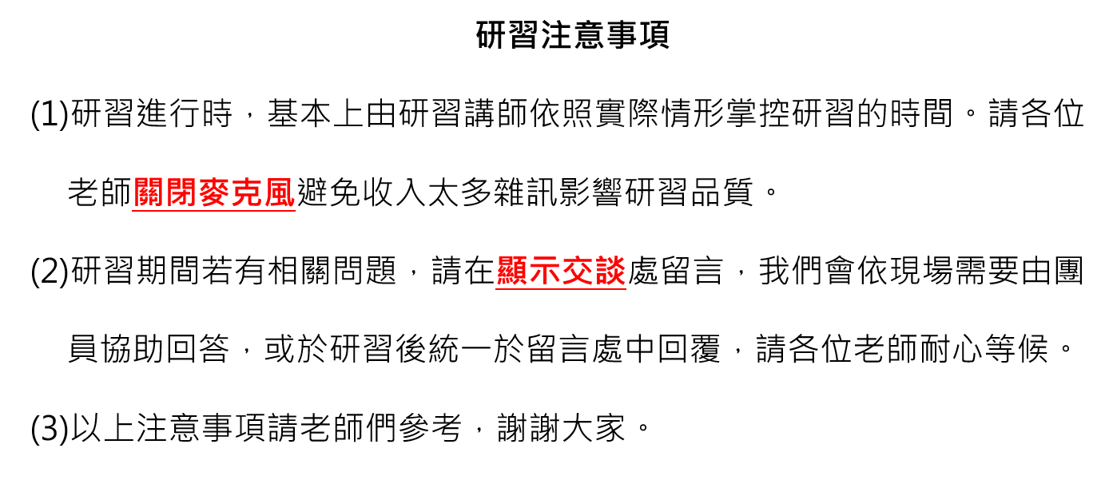

第二階段研習，我們會分享不同學校的經驗，提供給大家作為運作的參考，首先我們請文凱老師先進行分享，我們將麥克風交給文凱老師。

我們感謝文凱老師的分享，透過分享讓我們更了解到中型學校如何處理彈性學習課程，接下來我們請正一老師先進行分享，我們將麥克風交給正一老師。

分享相關內容
部分團員在貼文區協助老師進入會議區，主持人協助檢視出席者麥克風是否關閉。當中若講者有狀況主持人協助撐場。
Ps.輔導團員都是群組最高權限，請不要在參與會議過程中測試功能尤其是分享。

分享結束

今天是我們第一場辦理的線上研習，感謝大家踴躍參與，若是想要更深入了解，或是有想與我們討論的歡迎在留言區留言，感謝大家今天的參與。

